PC12 Doc. 5.3
Spanish only/Solamente en español/Seulement en espagnol
CONVENCIÓN SOBRE EL COMERCIO INTERNACIONAL DE ESPECIES
AMENAZADAS DE FAUNA Y FLORA SILVESTRES
____________
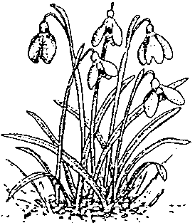
Duodécima reunión del Comité de Flora
Leiden (Países Bajos), 13-17 de mayo de 2002
Informes regionales e informes sobre las reuniones regionales
América Central, del Sur y el Caribe
A) Información general
Nombre del Representante (autor del informe): Enrique Forero (Colombia)
Nombre del Representante: Marga Werkhoven (Suriname)
Nombre del Representante Alterno: Dora Ingrid Rivera (Costa Rica)
Nombre del Representante Alterno: Fátima Mereles (Paraguay)
B) Lista de asuntos
Directorio Regional
La mayor parte del tiempo desde la reunión de Langkawi se ha dedicado a la preparación del directorio regional cuya financiación fue aprobada en aquella ocasión. El Directorio incluye un capítulo introductorio que explica los procedimientos seguidos para completarlo. Esta actividad estaba incluida en los puntos 6 y 15 de los puntos de acción que resultaron de la reunión de Langkawi.
Otros puntos resultantes de la 11 reunión del Comité de Flora
El Representante Forero estaba encargado de trabajar con la autoridad científica del Brasil en relación con el Apéndice I, Cactaceae (punto de acción No. 13.2). Sin embargo, la comunicación con las autoridades del Brasil fue un tanto difícil, inclusive durante la preparación del Directorio. No se identificó una persona que pudiese responder a las inquietudes del Comité al respecto de las Cactáceas del Brasil.
Comunicación con los países parte
Durante la preparación del directorio fue posible establecer algún tipo de contacto con la gran mayoría de los países de la región, específicamente para obtener información para el Directorio. La comunicación con los representantes de la región (principales y alternos) ha sido mas o menos constante.
Capacitación
La institución a la cual pertenece el representante Forero (Instituto de Ciencias Naturales de la Universidad Nacional de Colombia) dictó un curso sobre CITES, coordinado por el Dr. Forero, para los integrantes del Grupo Especial de Delitos contra el Medio Ambiente de la Dirección de Policía Judicial de Colombia en el mes de febrero de 2002 con excelentes resultados.
Se está discutiendo la posibilidad de que la Autoridad Administrativa y la Autoridad Científica de Colombia adopten este curso, un tanto modificado, en el futuro.
Renuncia de uno de los representantes regionales
La Dra. Marga Werkhoven presentó, durante el periodo que cubre este informe, renuncia como representante regional debido principalmente a problemas de salud.

